**Cesta čerešňového kvetu B12........................**

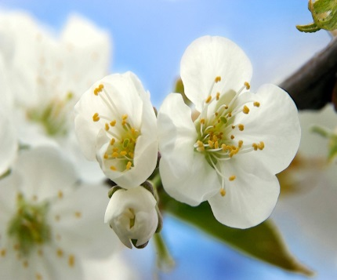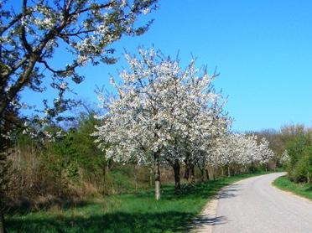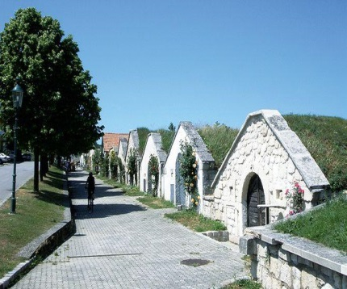

**Temín: 16.4.2016, zraz o 7:50 hod. a 9:50 hod. na stanici Bratislava Petržalka**

Asi 40-50 kilometrový pohodový okruh (do kopca – z kopca) po severozápadnom brehu Neziderského jazera. Najprv v kopcovitom teréne do viníc pohoria Leithagebirge a popod les s nádhernými výhľadmi na Neziderské jazero.

Návrat po rovinatej cyklotrase B 10 okolo jazera.   
Pomenovanie dostala táto cyklocesta podľa množstva čerešňových stromov, ktoré rastú v tamojších viniciach a na jar svietia svojimi bielymi kvetmi.

**Trasa:** *-* vlakom: Bratislava Petržalka – Parndorf Ort, spiatočný lístok. Odchod vlaku z Bratislavy Petržalky je o 8:15 hod. a o 10:15 hod., kvôli množstvu cestujúcich je potrebné prísť skôr. Cena spiatočného lístka, vrátane prepravy bicykla je 6,60 Eur.

- bicyklom: z Parndorf Ort po cykloceste do Neusiedl am See, potom pobrežnou cyklocestou B10 do Joisu. Odtiaľ vpravo po B 12 (Kirschblütenradweg - Cesta čerešňových kvetov) hore do viníc a popod les smerom na juh ponad Winden, cez horný koniec Breitenbrunnu, okolo vínnych pivničiek v Purbachu (nebezpečenstvo dlhšieho zdržania http://apimed.sk/images/pohar.png http://apimed.sk/images/pohar.png ) až po opevnený kostol nad Donnerkirchenom. Spustiť sa priamo dolu cez obec a pri železničnej trati sa napojiť na B10 a po nej späť na sever cez Purbach, Winden, Jois až späť k železničnej stanici Parndorf Ort.  
  
Odchody vlakov zo stanice Parndorf Ort do Bratislavy: 15:18, 17:18 a 19:18, alternatíva – odchody vlakov zo stanice Neusiedl am See o 15:01,17:01, 19:01 s prestupom v Parndorf Ort.

**Poistenie:** účastníci sú povinní mať POISTENIE LIEČEBNÝCH NÁKLADOV PRE CESTY DO ZAHRANIČIA .

Účasť je na vlastné riziko, organizátor nezodpovedá za prípadné úrazy účastníkov. Každý účastník má osobnú zodpovednosť za škody na zdraví a majetku, ktoré spôsobí sebe alebo inej osobe.

Mapa:

